Приложение № 24
УТВЕРЖДЕНА
постановлением
Администрации Тазовского района
от__________2022 года №

СХЕМА
границ прилегающей территории к муниципальному бюджетному учреждению дополнительного образования Тазовская детская школа искусств, филиал в с. Гыда, ул. Советская, д. 3
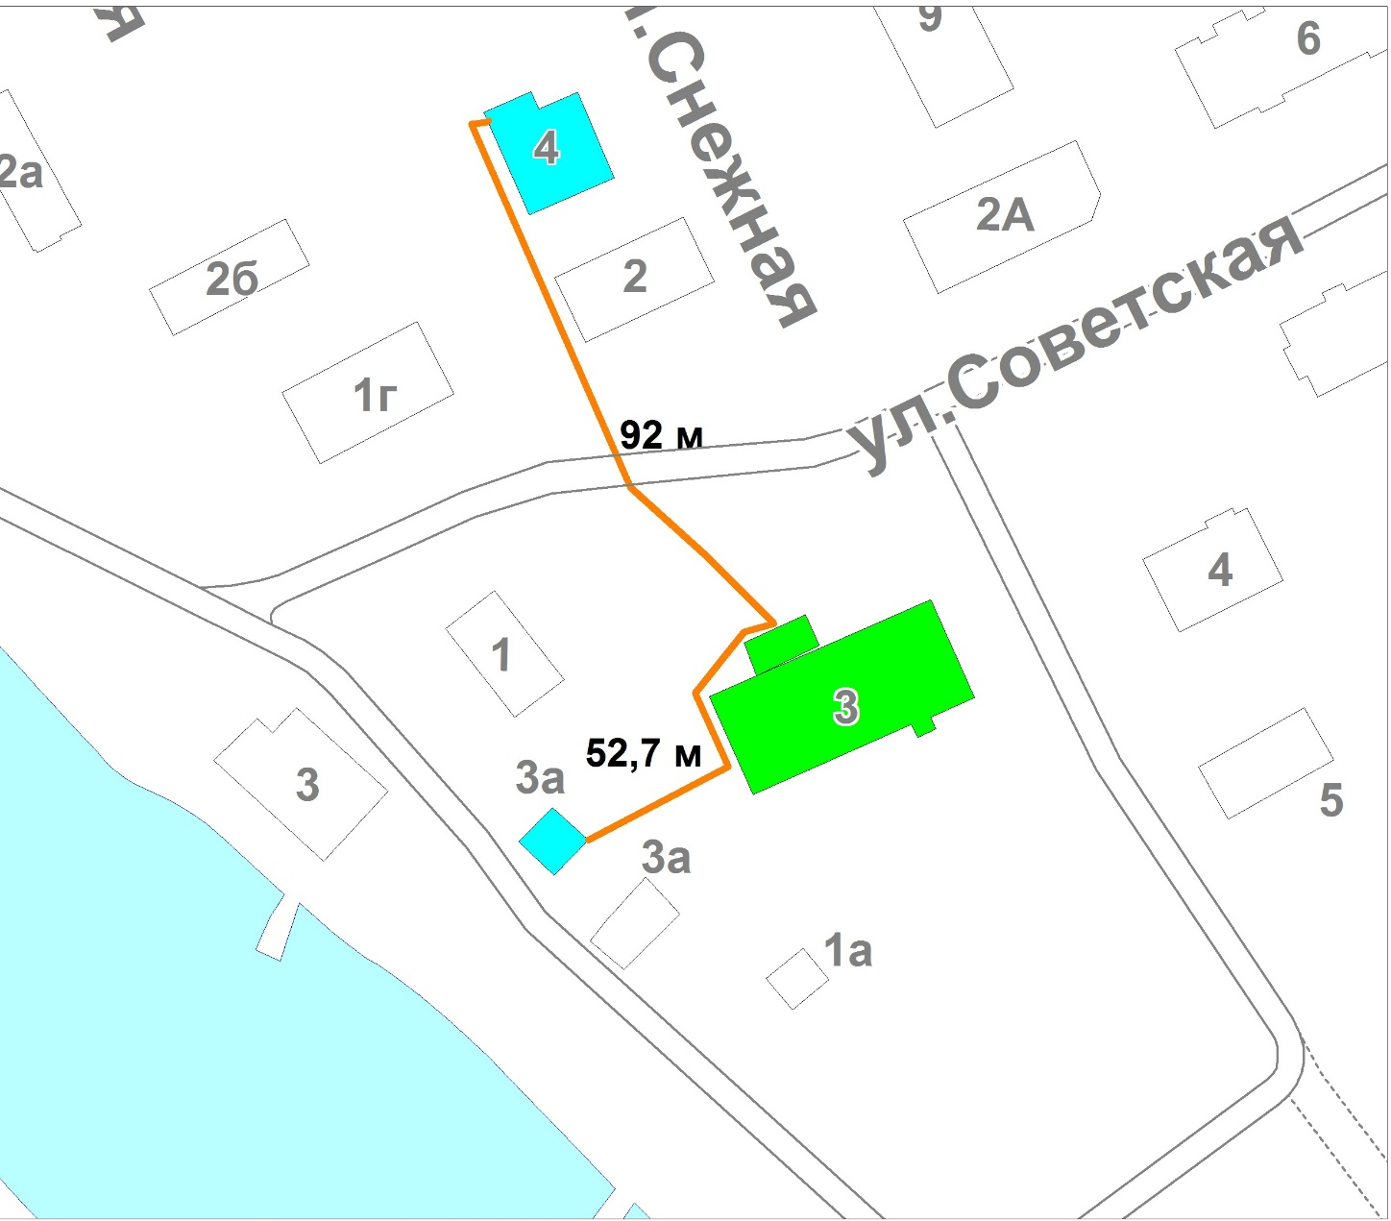

Условные обозначения:
- МБУДО Тазовская детская школа искусств, филиал в с. Гыда
- магазин, магазин №2 «Продукты»
- расстояние до объектов торговли.

